Республика Карелия

Совет Пудожского городского поселения

XXX заседание IV созыва

РЕШЕНИЕ

от 24 марта 2021 года г. Пудож № 116

О работе Совета Пудожского городского поселения за 2020 год и задачах на 2021 год

Заслушав доклад председателя Совета Пудожского городского поселения Гроль Е.П. «О работе Совета Пудожского городского поселения за 2020 год и задачах на 2021 год», Совет Пудожского городского поселения

РЕШИЛ:

- Отчет председателя Совета Пудожского городского поселения Гроль Елены Петровны принять к сведению.
- Работу Совета Пудожского городского поселения за 2020 год признать «удовлетворительной».
- Настоящее решение вступает в силу с момента подписания.
- Настоящее решение подлежит официальному опубликованию (обнародованию).

Глава Пудожского городского поселения,
председатель Совета
Пудожского городского поселения Е.П. Гроль

Приложение
к Решению XXX заседания Совета
Пудожского городского поселения IV созыва
от 24.03.2021 № 116

Отчёт о работе Совета Пудожского городского поселения за 2020 год
и задачах работы Совета Пудожского городского поселения на 2021 год

В соответствии с Федеральным законом от 6 октября 2003 года №131 –ФЗ « Об общих принципах организации местного самоуправления в Российской Федерации», Уставом муниципального образования «Пудожское городское поселение», регламентом Совета Пудожского городского поселения (утвержден решением Совета Пудожского городского поселения от 27.02.2013г. №15) представляю вам отчет о деятельности Совета Пудожского городского поселения за 2020 год.
Деятельность Совета депутатов Пудожского городского поселения строится на основе принципов законности, самостоятельности, независимости и ответственности, направлена на представление интересов жителей Пудожского городского поселения, защиты их прав, повышение эффективности деятельности органов местного самоуправления, контроля за исполнением органами местного самоуправления и должностными лицами местного самоуправления полномочий по решению вопросов местного значения, решения проблем, повседневных потребностей населения при строгом соблюдении законодательства.
Представительный орган в своей работе руководствуется законодательством Российской Федерации, Республики Карелия, Уставом муниципального образования «Пудожское городское поселение», регламентом Совета Пудожского городского поселения и иными нормативными правовыми актами.
В соответствии с п.1 ст. 13 Устава муниципального образования «Пудожское городское поселение» Совет состоит из 15 депутатов, избираемых населением на муниципальных выборах по одномандатным округам на основе всеобщего, равного и прямого избирательного права при тайном голосовании сроком на 5 лет.
Состав Совета депутатов Пудожского городского поселения 4 созыва в 2020 году был следующий:

№ округа | ФИО депутата
1 | Ипатова Галина Александровна  Екушова Ядвига Викентьевна
2 | Тамм Эдуард Альфредович
3 | Гроль Елена Петровна
4 | Виноградов  Василий Васильевич
5 | Онискевич Елена Борисовна
6 | Лопуховская Лариса Дмитриевна
7 | Копытова Зинаида Николаевна
8 | Наумов Александр Степанович
9 | Данченко Ольга Михайловна
10 | Пименов Михаил Сергеевич
11 | Даунарене  Елена Анатольевна
12 | Круглов  Александр Борисович
13 | Семина  Пелагея Александровна
14 | Игракова  Любовь Жоржиевна
15 | Терехов  Сергей Александрович
В течение года внесены изменения :
Решением 17 заседания Совета Пудожского городского поселения 4 созыва от 04.03.20 № 84 досрочно прекращены полномочия депутата Совета Пудожского городского поселения Ипатовой Г.А.
Согласно решению Территориальной избирательной комиссии Пудожского района от 15.09.2020 Об установлении результатов дополнительных выборов депутата Совета Пудожского городского поселения четвертого созыва по одномандатному избирательному округу №1 депутатом в Совет Пудожского городского поселения четвертого созыва по одномандатному избирательному округу №1 признана Екушова Ядвига Викентьевна.
В составе Совета депутаты- мужчины составляют 40% (6 человек) от общего числа членов Совета, женщины 60% (9 человек) от общего числа членов Совета.
В 2019 году состав депутатского корпуса выглядел следующим образом: мужчины составляли 53% (8 человек) от общего числа членов Совета, женщины - 47% (7 человек) от общего числа членов Совета.
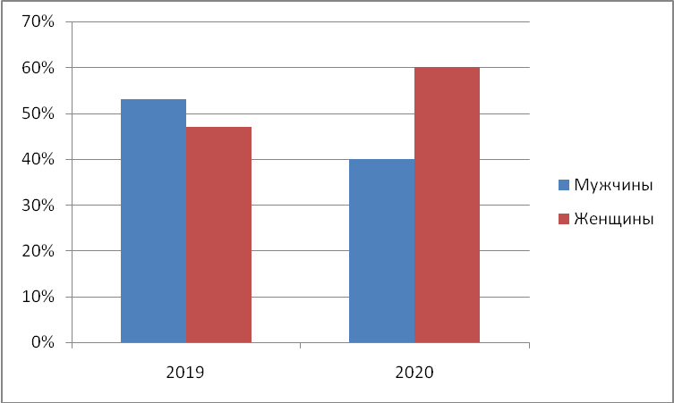
В течение 2020 года Совет депутатов Пудожского городского поселения работал в полном составе в количестве 15 депутатов. Среди депутатов – индивидуальные предприниматели, педагоги, работники культуры, пенсионеры.
Совет депутатов Пудожского городского поселения действует в соответствии с законодательством о местном самоуправлении, нормативными правовыми актами. Депутаты 4 созыва Совета Пудожского городского поселения имеют удостоверение депутата.
В период осуществления полномочий представительного органа в отчетном периоде основными направлениями деятельности Совета депутатов Пудожского городского поселения являлись:
правотворческая деятельность: осуществление контрольных функций,
участие в различных формах деятельности представительного органа
представительная деятельность (организация работы в избирательных округах, с обращениями граждан),
развитие местного самоуправления, повышение гражданской активности,
обеспечение доступа к информации о деятельности Совета депутатов,
взаимодействие с организациями, предприятиями.

Основной формой деятельности Совета является проведение заседаний , которые носят открытый характер. В течение 2020 года в работе заседаний Совета принимали участие Глава администрации Пудожского муниципального района, заместители главы, сотрудники администрации, руководители предприятий и учреждений, а также работники прокуратуры, отдела полиции и представители СМИ, активные граждане.
В 2020 году работа Совета Пудожского городского поселения осуществлялась в соответствии с целями и задачами на этот год:

- изучение нормативно-правовых документов
-активное участие депутатов в мероприятиях, проводимых на территории Пудожского городского поселения, посвященных 75-летию Победы в Великой Отечественной войне, 100-летию Республики Карелия
-организация работы с избирателями по участию в социально значимых проектах ТОС, комфортная городская среда, ППМИ, программе «Комплексное развитие сельских территорий» и др.
- активное участие в работе депутатских комиссий по предварительному изучению документов, выносимых на рассмотрение Совета Пудожского городского поселения
- осуществление контроля за эффективным использованием и исполнением бюджета поселения в 2020 году
- совершенствование системы работы по приведению муниципальных правовых актов в соответствие согласно изменениям действующего законодательства
- информирование избирателей о работе Совета Пудожского городского поселения, депутатов избирательных округов.

Депутатами Совета Пудожского городского поселения 4 созыва проведено 12 заседаний Совета Пудожского городского поселения. Очередные 7 заседаний прошли 12.02.20, 25.03.20, 27.05.20, 24.07.20, 16.10.20, 20.11.19, 16.12.20
5 внеочередных заседаний прошли 04.03.20, 19.08.20, 09.09.20, 23.11.20,30.12.20, на которых рассмотрены следующие вопросы:

№ п/п |  | Дата | № заседания |  | №  Решения | Наименование Решения
1 |  | 12.02.2020 | XVI |  | 76 | О присвоении почетного международного звания «Город Трудовой Доблести и Славы»
2 |  | 12.02.2020 |  |  | 77 | Об утверждении плана работы Совета Пудожского городского поселения IV созыва на 2020 год
3 |  | 12.02.2020 |  |  | 78 | О внесении изменений в Решение XXXIII заседания Совета Пудожского городского поселения III созыва № 44 от 02.03.2018 года «Об утверждении Правил землепользования и застройки Пудожского городского поселения»
4 |  | 12.02.2020 |  |  | 79 | О внесении изменений в Решение XXXIII заседания Совета Пудожского городского поселения III созыва № 45 от 02.03.2018 года «Об утверждении Генерального плана Пудожского городского поселения»
5 |  | 12.02.2020 |  |  | 80 | О принятии в состав имущества казны Пудожского городского поселения имущества
6 |  | 12.02.2020 |  |  | 81 | О внесений изменений в решение III заседания Совета Пудожского городского поселения IV созыва №17 от 05 декабря 2019 г. «Об утверждении Перечня муниципального имущества Пудожского городского поселения, свободного от прав третьих лиц, предназначенного для предоставления во владение и (или) в пользование субъектам малого и среднего предпринимательства и организациям, образующим инфраструктуру поддержки субъектов малого и среднего предпринимательства»
7 |  | 04.03.2020 | XVII |  | 82 | О внесении дополнений в Решение XIII заседания Совета Пудожского городского поселения IV созыва № 63 от 22.11.2019г. «Об утверждении Порядка предоставления иных межбюджетных трансфертов, передаваемых из бюджета Пудожского городского поселения в бюджет Пудожского муниципального района»
8 |  | 04.03.2020 |  |  | 83 | О внесении изменений в решение XIV заседания Совета Пудожского городского поселения IV созыва №70 от 18.12.2019г. « О бюджете Пудожского городского поселения на 2020 год»
9 |  | 04.03.2020 |  |  | 84 | О досрочном прекращении полномочий депутата Совета Пудожского городского поселения Ипатовой Г.А.
10 |  | 25.03.2020 | XVIII |  | 85 | О результатах деятельности по исполнению полномочий по вопросам местного значения Пудожского городского поселения за 2019 год и задачах на 2020 год
11 |  | 25.03.2020 |  |  | 86 | О работе Совета Пудожского городского поселения за 2019 год и задачах на 2020 год
12 |  | 25.03.2020 |  |  | 87 | О принятии в состав муниципального имущества казны Пудожского городского поселения имущества
13 |  | 27.05.2020 | XIX |  | 88 | Об утверждении Порядка принятия решения о применении к депутату, члену выборного органа местного самоуправления, выборному должностному лицу местного самоуправления мер ответственности, предусмотренных частью 7.3-1 статьи 40 Федерального закона от 06.10.2003 года № 131-ФЗ «Об общих принципах организации местного самоуправления в Российской Федерации»
14 |  | 27.05.2020 |  |  | 89 | Об исполнении бюджета Пудожского городского поселения за 2019 год
15 |  | 27.05.2020 |  |  | 90 | Об установлении земельного налога на территории  Пудожского городского поселения
16 |  | 24.07.2020 | XX |  | 91 | Об утверждении Перечня имущества, передаваемого из муниципальной собственности Пудожского городского поселения в государственную собственность Республики Карелия
17 |  | 19.08.2020 | ХXI |  | 92 | Об утверждении Положения «О порядке проведения осмотра зданий, сооружений на предмет их технического состояния и надлежащего технического обслуживания в Пудожском городском поселении»
18 |  | 19.08.2020 |  |  | 93 | Об утверждении Порядка подготовки и утверждения местных нормативов градостроительного проектирования Пудожского городского поселения, и внесения в них изменений
19 |  | 19.08.2020 |  |  | 94 | Об утверждении зоны ограничения застройки передающего радиотехнического объекта, расположенного по адресу Республика Карелия, г.Пудож, ул.Ленина, д.93
20 |  | 19.08.2020 |  |  | 95 | Об утверждении Положения «О порядке проведения в Совете Пудожского городского поселения антикоррупционной экспертизы муниципальных нормативных правовых актов и их проектов»
21 |  | 09.09.2020 | ХXII |  | 96 | О внесений изменений в решение III заседания Совета Пудожского городского поселения IV созыва №15 от 05.12.2018 г. « Об утверждении перечня имущества, передаваемого из муниципальной собственности Пудожского городского поселения в государственную собственность»
22 |  | 09.09.2020 |  |  | 97 | Об утверждении Перечня имущества, передаваемого из муниципальной собственности Пудожского городского поселения в государственную собственность Республики Карелия
23 |  | 09.09.2020 |  |  | 98 | Об утверждении Положения о бюджетном процессе в Пудожском городском поселении
24 |  | 09.09.2020 |  |  | 99 | О внесении изменений в решение XIV заседания Совета Пудожского городского поселения IV созыва №70 от 18.12.2019г. «О бюджете Пудожского городского поселения на 2020 год»
25 |  | 09.09.2020 |  |  | 100 | Об установлении и введении в действие на территории Пудожского городского поселения налога на имущество физических лиц
26 |  | 16.10.2020 | ХXIII |  | 101 | О внесений изменений в решение XXXIV заседания Совета Пудожского городского поселения III созыва №52 от 28 марта 2018 г. «Об утверждении Программы Приватизации муниципального имущества Пудожского городского поселения на 2018-2021 гг.»
27 |  | 16.10.2020 |  |  | 102 | Об утверждении основных параметров бюджета Пудожского городского поселения на 2021 год и на плановый период 2022 и 2023 годов
28 |  | 20.11.2020 | ХXIV |  | 103 | Об утверждении местных нормативов градостроительного проектирования Пудожского городского поселения Пудожского муниципального района Республики Карелия
29 |  | 20.11.2020 |  |  | 104 | Об установлении границ для осуществления территориального общественного самоуправления на территории Пудожского городского поселения
30 |  | 20.11.2020 |  |  | 105 | Об установлении границ для осуществления территориального общественного самоуправления на территории Пудожского городского поселения
31 |  | 23.11.2020 | ХXV |  | 106 | Об утверждении проекта Решения о внесении изменений в Устав муниципального образования «Пудожское городское поселение
32 |  | 23.11.2020 |  |  | 107 | Об установлении границ для осуществления территориального общественного самоуправления на территории Пудожского городского поселения
33 |  | 23.11.2020 |  |  | 108 | О бюджете Пудожского городского поселения на 2021 год и плановый период 2022 и 2023 гг.
34 |  | 16.12.2020 |  | ХXVI | 109 | О внесений изменений в решение XXXIV заседания Совета Пудожского городского поселения III созыва №52 от 28 марта 2018 г. «Об утверждении Программы Приватизации муниципального имущества Пудожского городского поселения на 2018-2021 гг.»
35 |  | 16.12.2020 |  | ХXVI | 110 | О внесении изменений в решение XIV заседания Совета Пудожского городского поселения IV созыва №70 от 18.12.2019г. « О бюджете Пудожского городского поселения на 2020 год»
36 |  | 16.12.2020 |  | ХXVI | 111 | Об установлении границ для осуществления территориального общественного самоуправления на территории Пудожского городского поселения
37 | 30.12.2020 |  | ХXVII |  | 112 | О внесении изменений в Решение XXXIII заседания Совета Пудожского городского поселения III созыва № 44 от 02.03.2018 года «Об утверждении Правил землепользования и застройки Пудожского городского поселения»

На внеочередных заседаниях депутаты рассмотрели следующие вопросы:

-О внесении дополнений в Решение XIII заседания Совета Пудожского городского поселения IV созыва № 63 от 22.11.2019г. «Об утверждении Порядка предоставления иных межбюджетных трансфертов, передаваемых из бюджета Пудожского городского поселения в бюджет Пудожского муниципального района»
- О внесении изменений в решение XIV заседания Совета Пудожского городского поселения IV созыва №70 от 18.12.2019г. « О бюджете Пудожского городского поселения на 2020 год»
Об утверждении Положения «О порядке проведения осмотра зданий, сооружений на предмет их технического состояния и надлежащего технического обслуживания в Пудожском городском поселении»
-Об утверждении зоны ограничения застройки передающего радиотехнического объекта, расположенного по адресу Республика Карелия, г.Пудож, ул.Ленина, д.93
- Об утверждении проекта Решения о внесении изменений в Устав муниципального образования «Пудожское городское поселение
- О внесении изменений в Решение XXXIII заседания Совета Пудожского городского поселения III созыва № 44 от 02.03.2018 года «Об утверждении Правил землепользования и застройки Пудожского городского поселения» и др.
В период 2020 года на заседаниях Совета Пудожского городского поселения депутатами приняты 37 решений.
Важным направлением в деятельности органов местного самоуправления является эффективное управление бюджетным потенциалом, оптимизация его расходов. В течение года неоднократно (3 раза) вносились изменения в бюджет Пудожского городского поселения.
Советом депутатов совместно с администрацией Пудожского городского поселения, администрацией Пудожского муниципального района определялись приоритеты, проекты решений принимались после обсуждений.
Перед проведением заседаний сессий Совета Пудожского городского поселения проводились заседания объединенных комиссий, где предварительно обсуждались проекты, документы. Депутаты рассматривали и вносили поправки к проектам документов, готовили заключения по ним. К работе комиссий привлекались специалисты администрации Пудожского муниципального района.

Для эффективности деятельности Совета депутатов Пудожского городского поселения требуется соблюдение депутатами ответственности перед избирателями, а именно: регулярное посещение заседаний комиссий, заседаний Совета Пудожского городского поселения. За период с сентября по декабрь 2020 года явка депутатов на заседания Совета выглядит следующим образом:
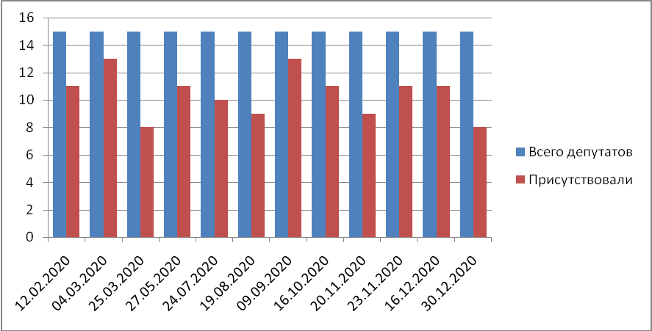

Дата заседания Совета | Всего депутатов | Присутствовали | Отсутствуют
12.02.20 | 15 | 11 | Ипатова Г.А.  Копытова З.Н.  Данченко О.М.  Даунарене Е.А.
04.03.20 | 15 | 13 | Ипатова Г.А.  Пименов М.С.
25.03.20 | 15 | 8 | Ипатова Г.А. (выбыла)  Тамм Э.А.  Виноградов В.В.  Копытова З.Н.  Наумов А.С.  Пименов М.С.  Круглов А.Б.
27.05.20 | 15 | 11 | Ипатова Г.А. (выбыла)  Круглов А.Б.  Семина П.А.  Терехов С.А.
24.07.20 | 15 | 10 | Ипатова Г.А. (выбыла)  Пименов М.С.  Даунарене Е.А.  Круглов А.Б.  Терехов С.А.
19.08.20 | 15 | 9 | Ипатова Г.А.(выбыла)  Лопуховская Л.Д.  Данченко Л.Д.  Даунарене Е.А.  Круглов А.Б.  Терехов С.А.
09.09.20 | 15 | 13 | Копытова З.Н.  Круглов А.Б.
16.10.20 | 15 | 11 | Тамм Э.А.  Копытова З.Н.  Даунарене Е.А.  Круглов А.Б.
20.11.20 | 15 | 9 | Копытова З.Н.  Наумов А.С.  Пименов М.С.  Круглов А.Б.  Игракова Л.Ж.  Екушова Я.В.
23.11.20 | 15 | 11 | Копытова З.Н.  Наумов А.С.  Пименов М.С.  Круглов А.Б.
16.12.20 | 15 | 11 | Пименов М.С.  Даунарене Е.А.  Круглов А.Б.  Терехов А.А.
30.12.20 | 15 | 8 | Лопуховская Л.Д.  Копытова З.Н.  Данченко О.М.  Пименов М.С.  Даунарене Е.А.  Круглов А.Б.  Терехов С.А.

Надеюсь, что депутаты, являясь полномочными представителями жителей Пудожского городского поселения, с высокой долей ответственности подойдут к исполнению своих обязанностей при решении всех вопросов, относящихся к ведению представительных органов местного самоуправления.
Посещаемость заседаний Совета, комиссий депутатами Пудожского городского поселения 4 созыва:

ФИО депутата | Совет | Комиссия
Ипатова Г.А. | 0 | 0
Тамм Э.А. | 10 | 7
Гроль Е.П. | 12 | 12
Виноградов В.В. | 11 | 9
Лопуховская Л.Д. | 10 | 11
Копытова З.Н. | 5 | 4
Наумов А.С. | 9 | 10
Данченко О.М. | 9 | 8
Даунарене Е.А. | 6 | 4
Круглов А.Б. | 2 | 2
Пименов М.С. | 5 | 5
Игракова Л.Ж. | 11 | 10
Терехов С.А. | 7 | 4
Онискевич Е.Б. | 12 | 11
Семина П.А. | 11 | 9
Екушова Я.В. | 5 | 5

Неотъемлемой частью в работе депутатов остаётся постоянная связь с избирателями: рассмотрение жалоб и обращений жителей, обсуждение и, по возможности, решение возникших проблем, взаимодействие со службами, учреждениями, предприятиями поселения.
Обращения граждан в основном касаются вопросов сферы ЖКХ: ремонт дорог, вывоз ТКО, снос деревьев, угрожающих жизни и здоровью граждан, произведение оплаты за теплоснабжение и горячее водоснабжение жителей МКД, отсутствие уличного освещения и др.
Депутатами Совета Пудожского городского поселения до 28.03.20 велся прием граждан по личным вопросам согласно утвержденному графику. График приема избирателей депутатом сформирован с учетом предложений депутатов, утвержден Порядок организации и осуществления приема граждан депутатами Совета Пудожского городского поселения, опубликован в СМИ. Регулярно жители г. Пудожа информировались о проведении приемов через Интернет –ресурсы.
Прием осуществлялся в здании администрации Пудожского муниципального района (каб.304,204 ), ДОУ №7 г. Пудожа, ЦБС , МКОУ п. Колово, п. Подпорожье. Велся Журнал регистрации обращений граждан, принятых на личном приеме депутатами Совета Пудожского городского поселения, где указываются данные заявителя, содержание обращения, отметка о результатах, отметка о принятии письменного заявления. С апреля 2020 года в связи со сложившейся ситуацией по распространению коронавирусной инфекции осуществлялись онлайн-приемы граждан. Вопросы, проблемы населения находились на постоянном контроле, оказывалось сопровождение, предпринимались меры по оказанию практической помощи и содействию в решении конкретных проблем.
Работа с избирателями является одним из основных и важнейших направлений депутатской деятельности. В своей работе нам, депутатам, необходимо иметь поддержку избирателей-единомышленников, которые свободное время отдают на благо своих домов, микрорайонов, города. Хочется видеть инициативность депутатов в своих округах, умение видеть каждого жителя в отдельности, поддерживать планы избирателей, идеи.
Одной из задач на 2020 год депутаты определили организацию работы с избирателями по участию в социально значимых проектах ТОС, комфортная городская среда, ППМИ, программе «Комплексное развитие сельских территорий» и др.

Поселение | Количество созданных ТОС
Пудожское городское поселение | 23
Авдеевское сельское поселение | 2
Красноборское сельское поселение | 3
Кривецкое сельское поселение | 2
Кубовское сельское поселение | 1
Куганаволокское сельское поселение | 4
Пяльмское сельское поселение | 6
Шальское сельское поселение | 5

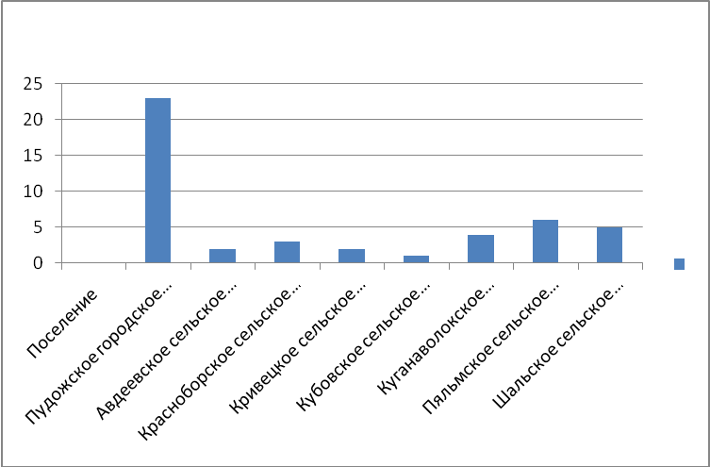

В результате мы видим, что на территории Пудожского городского поселения созданы 23 территориальных общественных самоуправления. В 2019 году-10, в 2020 году- 13.

№ округа Пудожского городского поселения | ТОС, созданные в 2019 году | ТОС, созданные в 2020 году | Всего ТОС на территории Пудожского городского поселения
1 | 1 | 0 | 1
2 | 2 | 1 | 3
3 | 2 | 4 | 6
4 | 0 | 2 | 2
5 | 0 | 1 | 1
6 | 0 | 3 | 3
7 | 0 | 0 | 0
8 | 0 | 0 | 0
9 | 0 | 0 | 0
10 | 0 | 0 | 0
11 | 0 | 1 | 1
12 | 1 | 0 | 1
13 | 2 | 0 | 2
14 | 0 | 0 | 0
15 | 2 | 1 | 3

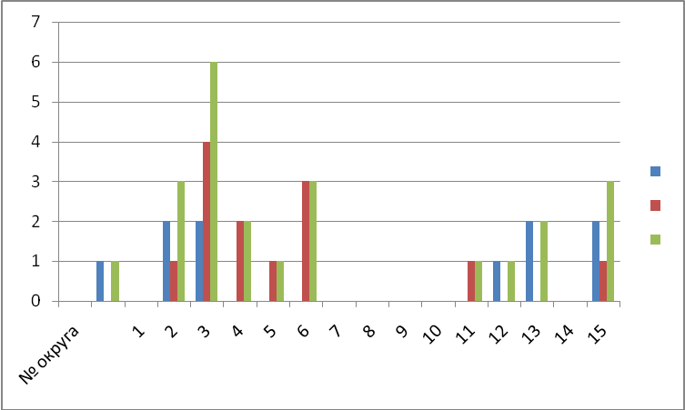

Инициаторами создания ТОС на территории своих округов стали в 2019 году депутаты Терехов С.А., Гроль Е.П., в 2020 году поддержали идею создания ТОС в своих округах и депутаты Е.А. Даунарене, Л.Д. Лопуховская. Все созданные ТОСы вошли в Ассоциацию ТОС Республики Карелия. Сегодня ТОС –это один из наиболее эффективных инструментов для взаимодействия общества и власти, для решения вопросов местного значения. Считаю, что определенная на 2020 год цель достигается, мы видим, что депутаты могут выполнять наказы избирателей при помощи ТОСов, являясь их председателями, членами, инициаторами создания.
Важной является в 2020 году и деятельность депутатов по подготовке к Всероссийской переписи населения.
И здесь я хочу отметить разъяснительную работу, проведенную депутатами Совета Пудожского городского поселения по информированию граждан, проживающих в индивидуальных домах, о необходимости установки или замены указателей с названиями улиц и номеров домов, наиболее активными были депутаты П.А. Семина, Л. Ж. Игракова, С. А. Терехов. Жители Пудожского городского поселения, понимая значимость подготовки к Всероссийской переписи населения, производили установку и замену указателей.
В преддверии 1 сентября в рамках партийного проекта «Новая школа» депутаты Совета Пудожского городского поселения Семина П.А., Гроль Е.П., Онискевич Е.Б., Терехов С.А., Даунарене Е.А. приняли участие в акции «Собери ребенка в школу», приобрели канцелярские товары, наборы для детского творчества . Школьные принадлежности были переданы нуждающимся семьям.
Депутаты Совета Пудожского городского поселения активно включены в депутатскую деятельность, откликаются на просьбы жителей городского поселения, выполняя наказы своих избирателей.
Работа Совета Пудожского городского поселения была направлена на нормативно-правовое обеспечение социально-экономического развития Пудожского городского поселения и улучшение жизни жителей Пудожского городского поселения
Работа Совета Пудожского городского поселения открыта для своих избирателей. Деятельность Совета регулярно освещается в районной газете «Пудожский вестник», на официальном сайте администрации Пудожского муниципального района, странице вКонтакте «Пудожский район», «Пудожский вестник», на личной страничке председателя Совета вКонтакте.

Эффективная работа представительного органа – результат активности и ответственности каждого депутата как на заседаниях Совета, так и в избирательном округе. Благодарю депутатов за активную жизненную позицию и ответственный подход к решению задач, стоящих перед депутатским корпусом.

Основными задачами работы Совета Пудожского городского поселения на 2021 год являются:
- организация взаимодействия с администрацией Пудожского муниципального района по вопросам исполнения Указов президента Российской Федерации, внесения поправок в Конституцию РФ
- изучение нормативно-правовых документов
-активное участие депутатов в мероприятиях, проводимых на территории Пудожского городского поселения
-организация работы с избирателями по участию в социально значимых проектах ТОС, комфортная городская среда, ППМИ, программе «Комплексное развитие сельских территорий» и др.
- активное участие в работе депутатских комиссий по предварительному изучению документов, выносимых на рассмотрение Совета Пудожского городского поселения
- осуществление контроля за эффективным использованием и исполнением бюджета поселения в 2021 году
- совершенствование системы работы по приведению муниципальных правовых актов в соответствие согласно изменениям действующего законодательства
- информирование избирателей о работе Совета Пудожского городского поселения, депутатов избирательных округов.
Уважаемые коллеги!
Хочу искренне поблагодарить всех депутатов за работу, только командный дух, взаимопонимание, поддержка друг друга помогут нам успешно выполнить поставленные задачи.
Разрешите также поблагодарить за совместную эффективную работу главу Пудожского муниципального района - главу администрации Пудожского муниципального района А.В. Ладыгина, заместителей главы. Искренне надеюсь на плодотворное, конструктивное сотрудничество в 2020 году.
Спасибо за внимание!

Председатель Совета
Пудожского городского поселения Е.П. Гроль

